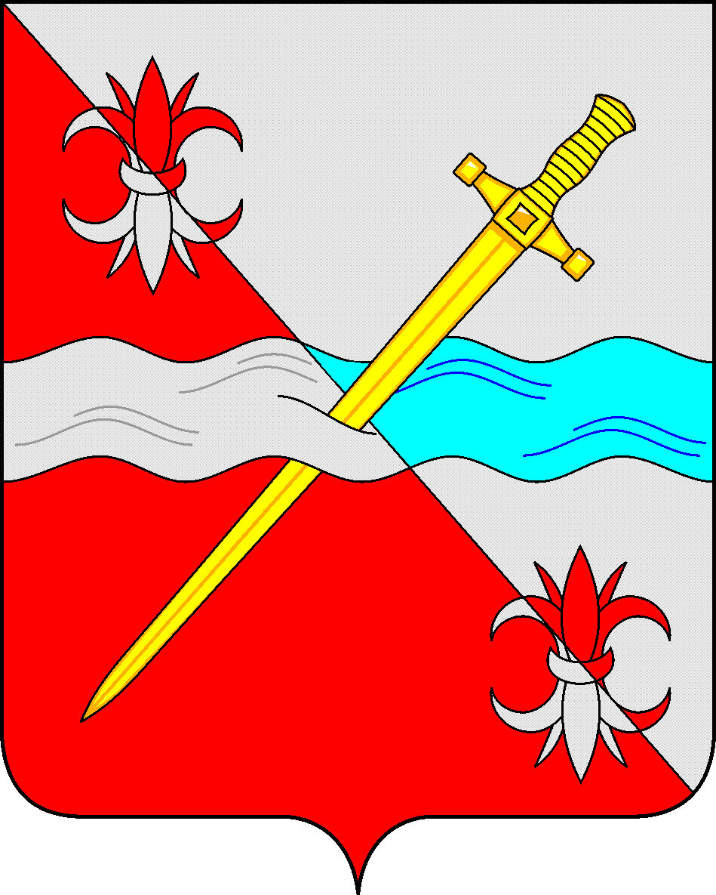
СОВЕТ
депутатов Советского муниципального округа
Ставропольского края

РЕШЕНИЕ

10 апреля 2024 г. № 186
г. Зеленокумск

О принятии в муниципальную собственность Советского муниципального округа Ставропольского края имущества, передаваемого из государственной собственности Ставропольского края

Руководствуясь Федеральным законом от 06 октября 2003 года № 131-ФЗ «Об общих принципах организации местного самоуправления в Российской Федерации», Уставом Советского муниципального округа Ставропольского края, Положением о порядке управления и распоряжения имуществом, находящимся в муниципальной собственности Советского городского округа Ставропольского края, утвержденным решением Совета депутатов Советского городского округа Ставропольского края от 29 мая 2018 г. № 135, на основании письма министерства дорожного хозяйства и транспорта Ставропольского края от 08.04.2024 г. № 01-08,2/4722, Совет депутатов Советского муниципального округа Ставропольского края

РЕШИЛ:

Принять из государственной собственности Ставропольского края в муниципальную собственность Советского муниципального округа Ставропольского края имущество согласно приложению.

Председатель Совета депутатов
Советского муниципального округа
Ставропольского края Н.Н. Деревянко

Приложение
к решению Совета депутатов
Советского муниципального
округа Ставропольского края
от 10 апреля 2024 г. № 186

Транспортное средство

№ п/п | Марка | Категория в соответствии с ТР ТС 018/2011 | Год изготовления | Модификация | Стоимость | Идентификационный номер, (VIN) | Цвет
 | ГАЗ | М2 | 2023 | A63R45-50 | 3 578 850  рублей. | X96A63R45R0027205 | Белый
 | ГАЗ | М2 | 2023 | A63R45-50 | 3 578 850  рублей. | X96A63R45R0027211 | Белый
 | ГАЗ | М2 | 2023 | A63R45-50 | 3 578 850  рублей. | X96A63R45R0027238 | Белый

